鄱阳中学2010-2011学年度高三第一次月考
生物试卷
（选修3专题：现代生物技术专题）
命题人：生物备课组 2010、08、05
本试卷分为第Ⅰ卷（选择题）和第Ⅱ卷（非选择题）两部分，
一．选择题（本题包括25小题，每小题2分，共50分。每小题只有一个选项符合题意。）
1．在基因工程的基本操作程序中，目的基因的获取的途径不包括 （ ）
A．从基因文库中获取目的基因 B．利用PCR技术扩增目的基因
C．人工合成目的基因 D．利用DNA分子杂交技术，获取目的基因
2．下列有关基因工程的叙述中，正确的是 （ ）
A．采用反转录的方法得到的目的基因与天然存在的目的基因一不定完全一样
B．重组DNA的形成是可以在细胞外也可以在细胞内完成的
C．天然质粒就可以用作运载体
D．用不同种限制酶，分别处理质粒和含目的基因的DNA，产生相同黏性末端不同也不能形成重组DNA分子
3．转基因抗虫棉可以有效地用于棉铃虫的防治。在大田中种植转基因抗虫棉的同时，间隔种植少量非转基因的棉花或其他作物，供棉铃虫取食。这种做法的主要目的是
A．维持棉田物种多样性 B．减缓棉铃虫抗性基因频率增加的速度
C．使食虫鸟有虫可食 D．维持棉田生态系统中的能量流动
4．下列关于基因治疗的说法正确的是 （ ）
A．基因治疗能治疗所有的遗传病
B．基因治疗的主要方法是让患者口服一些健康的外源基因
C．基因治疗的主要原理是引入健康基因修复患者的基因缺陷
D．基因治疗在发达国家已成为一种常用的临床治疗手段
5.（10江苏卷）下列关于转基因植物的叙述。正确的是
A．如转基因植物的外源基因来源于自然界，则不存在安全性问题
B．转抗虫基因的植物．不会导致昆虫群体抗性基因频率增加
C．动物的生长激素基因转人植物后不能表达
D．转入到油菜的抗除草剂基因，可能通过花粉传人环境中
6．下列哪项明显体现了转基因生物引发的食物安全问题 （ ）
A．转基因猪的细胞中含有人的生长激素基因，因而猪的生长速度快，个体大
B．转基因大米中含有β一胡萝卜素，营养丰富，产量高
C．转基因植物合成的某些新蛋白质，引起个别人过敏
D．让转基因牛为人类生产凝血因子，并在牛奶中提取
7．用动物细胞工程技术获取单克隆抗体，下列实验步骤中错误的是（ ）
A．将抗原注入小鼠体内，获得能产生抗体的B淋巴细胞
B．要定时用胰蛋白酶处理杂交瘤细胞
C．用聚乙二醇作诱导剂，促使能产生抗体的B淋巴细胞与小鼠骨髓瘤细胞融合
D．单克隆抗体都是由同一杂交瘤细胞产生的所以性质单一
8．动物细胞融合和植物体细胞杂交的比较中，正确的是( )
①诱导融合的方法完全相同 ②所用的技术手段不相同
③所采用的原理完全相同 ④都能形成杂种细胞
A．①② B．①③ C．②④ D．③④
9．植物体细胞杂交与动物细胞工程中所用技术与原理不相符的是( )
A．纤维素酶、果胶酶处理和胰蛋白酶处理——酶的专一性
B．植物组织培养和动物细胞培养——细胞的全能性
C．植物体细胞杂交和动物细胞融合——都用到了生物膜的流动性
D．紫草素的提取和单克隆抗体的制备——细胞培养增殖
10．如用动物的细胞进行克隆实验应该选择的细胞核不能是 ( )
A．乳腺细胞的 B．胃腺细胞的
C．卵细胞的 D．囊胚时期的胚胎细胞的
11．下列有关叙述不正确的是（ ）
A．胚胎发育的早期有一段时间是在透明带内进行的
B．早期胚胎必须进入子宫内才开始进行有丝分裂
C．哺乳动物早期胚胎在一定时间内不与母体子宫建立组织上的联系为胚胎的存活准备了基础
D．早期胚胎可以在任何阶段移植
12．判断卵子是否受精的标志是 （ ）
A．当卵黄膜和透明带的间隙可以观察到一个极体
B．当卵黄膜和透明带的间隙可以观察到两个极体
C．当卵黄膜和透明带的间隙可以观察到三个极体
D．当卵黄膜和透明带的间隙中极体消失时
13．胚胎工程的最终技术环节是 （ ）
A．细胞融合 B体外受精 C．胚胎移植 D．胚胎分割
14．下对于精子形成过程的说法，不正确的是 （ ）
A．精细胞中的细胞核变为精子头的主要部分
B．高尔基体发育为头部的顶体
C．线粒体聚集在尾的基部形成线粒体鞘
D．细胞内的全部细胞质浓缩为球体，叫做原生质滴，
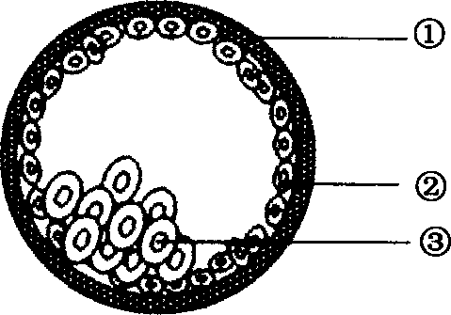
15．高等哺乳动物受精后不久，受精卵开始进行细胞分裂、分化，最后发育成一个完整的幼体，完成胚胎发育的全过程，下列有关叙述错误的是( )
A．高等哺乳动物个体发育经历的时期是：受精卵→卵裂期→桑椹胚→囊胚期→原肠胚期→幼体，其中最关键的时期是原肠胚期
B．高等哺乳动物胚胎发育中的细胞分化开始于囊胚期，终止于生命结束
C．上图是胚胎发育过程中原肠胚期示意图，①②③依次称之为透明带．滋养层．内细胞团
D．人的胚胎进行胚胎分割时，通常选择桑椹胚或囊胚期的胚胎进行
16．下面是科学家设计的快速繁殖良种奶牛的两种方法，下列叙述不正确的是
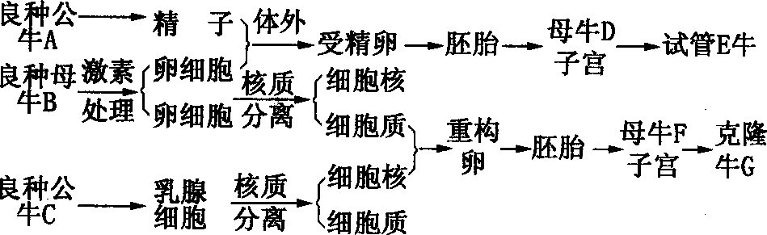
A．在试管牛E和克隆牛G的培育过程中都必须用到动物细胞培养技术
B．图中激素处理良种母牛B的目的是为了获得更多的卵细胞
C．克隆牛G一定是公牛
D．母牛B与公牛C杂交后代与克隆牛G的遗传信息相同
17．我国南方桑基鱼塘是低洼稻田挖深做塘，塘内养鱼，塘基上种桑，用桑养蚕，蚕粪养鱼，鱼粪肥塘，塘泥肥田、肥桑，从而获得稻、鱼、蚕三丰收，大大提高了系统生产力，这种模式，主要应用了生态工程遵循的哪个原理( )
A．系统学和工程学原理 B．整体性原理
C．物种多样性原理 D．物质循环再生原理
18．一个婴儿出生后，医院为他保留了脐带血，在他生长发育过程中如果出现了某种难治疗的疾病，就可以通过血液中的干细胞来为其治病，关于这个实例说法正确的是( )
A．用干细胞培育出人体需要的器官用来移植治病，需要激发细胞的所有全能性
B．异体骨髓移植成功后，康复者的血型有可能发生改变
C．如果要移植用他的干细胞培育出的器官，需要用到细胞核移植技术
D．如果要移植用他的干细胞培育出的器官，应该要长期给他使用免疫抑制药物
19．豆科植物和固氮菌互利共生，当把它们分开时，两者的生长都要受到损害，这体现了生态工程的什么原理( )
A．系统结构功能的原理 B．整体性原理 C．系统整体性原理 D．协调与平衡原理
20．在畜牧业中为迅速扩大优良种畜种群数量，可以实施人工方法，比如：第一种，通过体外受精技术获得多个受精卵，将培养成的早期胚胎植入同一母畜子宫中，孕育出多胎；第二种，利用某一胚胎进行胚胎分割，并将获得的若干胚胎移植到同一母畜子宫中，孕育出多个后代。下列有关叙述，正确的是 ( )
A．每种方法获得的子代的基因型均相同
B．两种方法均涉及胚胎移植、动物细胞培养等技术
C．上述两种方法都表明了移植的胚胎数与后代数成正比关系
D．只有第一种方法需使用某些动物激素
21．1993年我国科学家成功地将苏云金芽胞杆菌的抗虫基因转入棉植株，培育成了抗棉铃虫的转基因抗虫棉。经分析，该植株细胞的细胞核中含有一个携带抗虫基因的DNA片段，因此可以把它看作杂合子，理论上，在该转基因抗虫植株自交F₁代中，仍具有抗虫特性的植株占总数的( )
A．100% B．75% C．50% D．25%
22.（10广东卷）新技术的建立和应用对生物学发展至关重要。下列技术（或仪器）与应用匹配正确的是( )
- PCR技术——扩增蛋白质
B.细胞杂交技术——制备单克隆抗体
C.实体显微镜——观察叶绿体的
D.基因芯片——DNA分子杂交测DNA序列
23.（10江苏卷）下列关于利用胚胎工程技术繁殖优质奶羊的叙述．错误的是
A．对受体母羊与供体母羊进行同期发情处理
B．人工授精后的一定时间内，收集供体原肠胚用于胚胎分割
C．利用胚胎分剖技术可以获得两个基因型完全相同的胚胎
D．一次给受体母羊檀人多个胚胎．可增加双胞胎和多胞胎的比例
24.（10江苏卷）老年痴呆症患者的脑血管中有一种特殊的β一淀粉样蛋白体，它的逐渐积累可能导致神经元损伤和免疫功能下降．某些基因的突变会导致β一淀粉样蛋白体的产生和积累。下列技术不能用于老年痴呆症治疗的是( )
A．胚胎移植技术 B．胚胎干细胞技术 c．单克隆抗体技术D．基因治疗技术
25．下列有关现代生物科技的应用中，不需要进行检测与筛选的是( )
A．利用植物的愈伤组织培育作物新品种
B．植物杂交育种实验从F₂显性性状个体中得到稳定遗传的良种
C．利用植物体细胞杂交技术培育“萝卜一甘蓝”
D．将抗虫基因导人植物细胞，培育具有抗虫特性的新植株

二．非选择题(本大题共6小题，共50分)
26.下表中列出了几种限制酶识别序列及其切割位点，圈l、圈2中箭头表示相关限制酶的酶切位点。请回答下列问题：
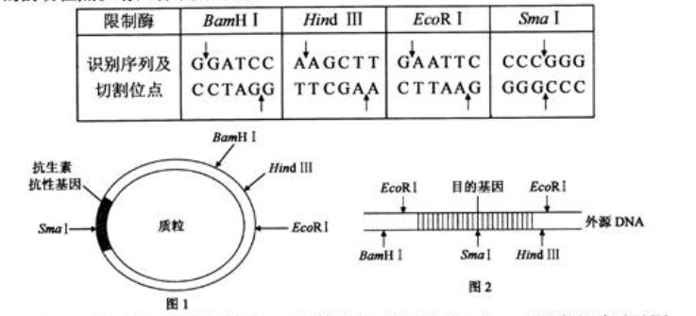
（1）一个图1所示的质粒分子经Sma Ⅰ切割前后，分别含有 、 个游离的磷酸基团。
（2）若对图中质粒进行改造，插入的SmaⅠ酶切位点越多，质粒的热稳定性越 。
（3）用图中的质粒和外源DNA构建重组质粒，不能使用Srna Ⅰ切割，原因是 。
（4）为了获取重组质粒，将切割后的质粒与目的基因片段混合，并加入 酶。
（5）重组质粒中抗生素抗性基因的作用是为了 。
（6）为了从cDNA文库中分离获取蔗糖转运蛋白基因，将重组质粒导入丧失吸收蔗糖能力的大肠杆菌突变体，然后在 的培养基中培养，以完成目的基因表达的初步检测。
27．（7分）下图是单克隆抗体制备过程示意图，据图回答：
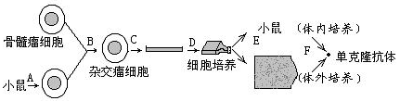 （1）图中A过程是从小鼠的脾脏中取得 细胞，从小鼠体内提取分离该细胞之前，应给小鼠注射 类物质。
（2）经过B过程能得到 种两两融合的细胞，所以需要用 来筛选杂交瘤细胞，然后再用 的方法，来筛选能产生特定抗体的杂交瘤细胞。
（3）因为杂交瘤细胞 ，所以既能无限增殖，又能产生特异性抗体。
（4）单克隆抗体在疾病的诊断、治疗和预防方面，与常规抗体相比，其特点是
。
28.胚胎工程是一项综合性的动物繁育技术，可在畜牧业和制药业等领域发挥重要作用。下图是通过胚胎工程培育试管牛的过程。
（1）从良种母牛采集的卵母细胞，都需要进行体外培养，其目的是_____。
（2）在体外培养受精卵时，除了给予一定量的O₂以维持细胞呼吸外，还需要提供CO₂气体以维持________。
（3）在对囊胚阶段的胚胎进行分割时，应注意 。
（4）研制能够产生人类白细胞介素的牛乳腺生物反应器，需将目的的基因导入牛______，最常用的导入方法是______。
a
b
公牛
良种奶牛牛
精子
激素
处理
卵细胞
受精卵
外源基因
转基因牛D
h
母牛子宫
A、B牛
C牛
c
d
e
f
g
①
②
③
（5）受体母牛必须和供体牛属于 。移植后的胚胎能在受体子宫中存活的生理基础是 。
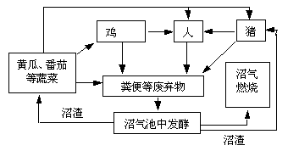
29. 农业生态工程能创造多种劳动力就业机会，增加农民收入，开发可以更新的资源，减少环境污染。下图是一个庭院生态工程的示意图，分析回答：
（1）该图中有食物链 条。该生态系统中处于第二营养级的生物有 。
（2） 图示的生态系统既能充分利用废弃物中的能量，又通过饲养家畜，提高农民经济收入，使保护环境和发展经济相互协调，这主要分别体现了生态工程 和 原理。
（3）图示的生态系统与传统的农业生态系统相比还具有 等优点。

鄱阳中学高三第一次月考试卷
（选修3专题：现代生物技术专题）
命题人：生物备课组 2010、07、05
本试卷分为第Ⅰ卷（选择题）和第Ⅱ卷（非选择题）两部分
一．选择题（本题包括41小题，每小题1分，共41分。每小题只有一个选项符合题意。）
1 - 5： DABCD 6-10： CBCBC
11-15： ABCDB 16-20: DABCB
21-25: BBBAA
二．非选择题
26.(此题有7空共12分)
（1）0、2 (每空1分共2分)
（2）高
（3）SmaⅠ会破坏质粒的抗性基因、外源DNA中的目的基因
（4）DNA连接
（5）鉴别和筛选含有目的基因的细胞
（6）蔗糖为唯一含碳营养物质
28．(此题有7空共14分)
（1）B淋巴 抗原
（2）3 选择性培养基 抗原抗体杂交
（3）继承（或具有）双方细胞的的遗传物质
（4）特异性强，灵敏度高
28. (此题有7空共14分)
（1）使卵母细胞成熟（或：使卵母细胞获得受精能力）；
（2）培养液（基）的pH
（3）胚胎分割要将内细胞团均等分割，以免影响胚胎的恢复和进一步发育
（4）受精卵 显微注射法
(5) 同一物种 受体子宫对外来胚胎不发生排斥反应
29．(此题有5空共10分)
（1）3 人、鸡、猪
（2）物质循环再生 整体性
（3）减少化肥、农药的使用; 降低生产成本;减少环境污染等（答案合理给分）

